Universidad Autónoma de Baja California

Facultad de Ciencias Químicas e Ingeniería



**GESTIÓN Y SEGURIDAD EN REDES**

**Meta 2.3**

**Contenerización**

**Docente: ALVAREZ SALGADO, CARLOS FRANCISCO**

**Alumno:** Gómez Cárdenas, Emmanuel Alberto

**Matricula:** 01261509

Tabla de Contenidos

Introducción 3

Desarrollo 3

Investigación 3

Preparación 5

Instalación 7

Finalización 13

Conclusiones 14

# Introducción

En esta práctica instalarems contenedores docker en un servidor

# Desarrollo

## Investigación

Primeramente se identificaron y siguieron las instrucciones de instalación de Docker para la distro especifica Ubuntu

* Instalar gnome-terminal con “sudo apt install gnome terminal”
* Seguir instrucciones para instalar [docker para ubuntu](https://docs.docker.com/engine/install/ubuntu/#install-using-the-repository)

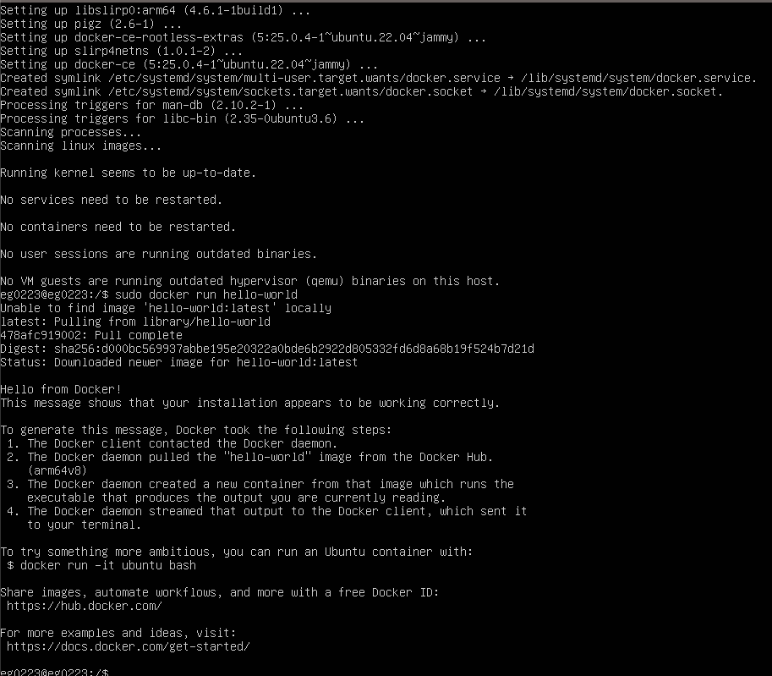

* Para hacer mas accesible el servidor, se le ha instalado un entorno de escritorio (GUI) KDE Plasma con el comando “sudo apt install kde-plasma-desktop”. Con el cual nuestro servidor se vería así:

# Conclusiones